# **МИНИСТЕРСТВО НАУКИ И ВЫСШЕГО ОБРАЗОВАНИЯ РФ**

**ФЕДЕРАЛЬНОЕ ГОСУДАРСТВЕННОЕ БЮДЖЕТНОЕ ОБРАЗОВАТЕЛЬНОЕ УЧРЕЖДЕНИЕ ВЫСШЕГО ОБРАЗОВАНИЯ**

**«ВОРОНЕЖСКИЙ ГОСУДАРСТВЕННЫЙ УНИВЕРСИТЕТ ИНЖЕНЕРНЫХ ТЕХНОЛОГИЙ»**



##### **Факультет управления и информатики в технологических системах**

###### **Кафедра информационной безопасности**

**Направление подготовки (специальность) 10.05.03 Информационная безопасность автоматизированных систем**

**Отчет**

**По технологиям и методам программирования. Практическая работа №13**

наименование (вид) дисциплины

Выполнил студент гр. УБ-21

Заварзин В.Д.

###### (ф.и.о.)

###### 

###### Проверил:

Доцент каф. ИБ Маслов А.А.______

*___________ ____________________*

*(оценка) (подпись)*

*_____________*

*(дата)*

Воронеж – 2022

Формулировка:

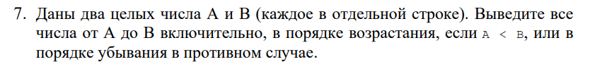

Задание 1

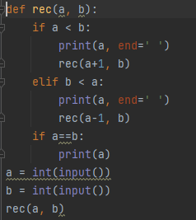

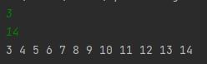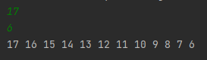

Программа и пример её работы (рис.1-3)

Код программы:

def rec(a, b):  
 if a < b:  
 print(a, end=' ')  
 rec(a+1, b)  
 elif b < a:  
 print(a, end=' ')  
 rec(a-1, b)  
 if a==b:  
 print(a)  
a = int(input())  
b = int(input())  
rec(a, b)

Задание 2

Формулировка:

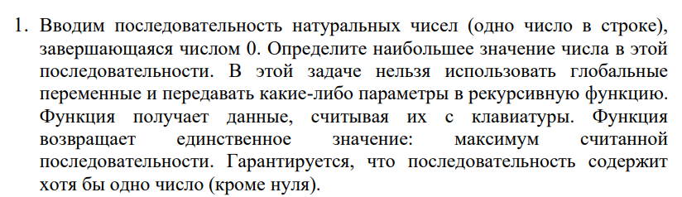

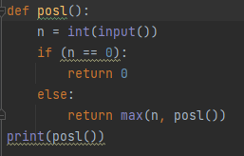

Программа и пример её работы (рис. 4-5)

Код программы:

def posl():  
 n = int(input())  
 if (n == 0):  
 return 0  
 else:  
 return max(n, posl())  
print(posl())

Вывод:

Выполнив данную практическую работу я узнал о таком приёме программирования, как “рекурсия”. Разобравшись с её значением, я использовал её в решении задач при работе.

При выполнении лабораторной работы использовалась среда программирования ***PyCharm* (**см. рис.1-5). На рис. представлен исходный код программы и пример его работы.